Министерство науки и высшего образования Российской Федерации Федеральное государственное автономное образовательное учреждение высшего образования

«СЕВЕРО-КАВКАЗСКИЙ ФЕДЕРАЛЬНЫЙ УНИВЕРСИТЕТ»

Институт цифрового развития

Кафедра инфо коммуникаций

# ОТЧЕТ

**ПО ЛАБОРАТОРНОЙРАБОТЕ №8**

# Дисциплины «Основы кроссплатформенного программирования»

|  |
| --- |
| Выполнил:  Гуляницкий Александр Евгеньевич  1 курс, группа ИТС-б-о-21-1, 11.03.02«Инфокоммуникационные технологии и системы связи», направленность (профиль)  «Инфокоммуникационные системы и сети», очная форма обучения  (подпись) |
| Руководитель практики: Воронкин Р. А, канд. техн. наук, доцент ка федры инфокоммуникаций  (подпись) |

Отчет защищен с оценкой Дата защиты

Ставрополь,2022 г.

**Цель работы:** приобретение навыков по работе с функциями при написании программ с помощью языка программирования Python версии 3.x.

# Ход работы:

Создал новый репозиторий <https://github.com/Alexander-its/laba-8> и начал отработку общих заданий.

# Задание 1:

**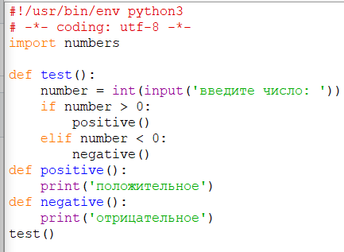**

**C:\Users\GO_PB\Pictures\Screenshots\Снимок экрана (379).png**

Рисунок 1. Работа программы «Задание 1»

# Задание 3:

# C:\Users\GO_PB\Pictures\Screenshots\Снимок экрана (379).png

# C:\Users\GO_PB\Pictures\Screenshots\Снимок экрана (380).png

Рисунок 3. Работа программы «Пример 3»

**Вывод:** Я приобрёл навыки по работе с функциями при написании программ с помощью языка программирования Python.

# Контрольные вопросы

1. Каково назначение функций в языке программирования Python?

Ответ:Функция в программировании представляет собой обособленный участок кода, который можновызывать, обратившись к нему по имени, которым он был назван. При вызове происходитвыполнение команд тела функции.

Функции можно сравнить с небольшими программками, которые сами по себе, т. е. автономно, неисполняются, а встраиваются в обычную программу.

1. Каково назначение операторов def и return ?

Ответ: Оператор def, выполняемый внутри определения функции, определяет локальную функцию, которая может быть возвращена или передана. Свободные переменные, используемые во вложенной функции, могут обращаться к локальным переменным функции, содержащей def.

Оператор return возвращает значение из функции. return без аргумента возвращает None. Функции, у которых return не определен, также возвращает None.

1. Каково назначение локальных и глобальных переменных при написании функций в Python?

Ответ:В Python переменная, объявленная вне функции или в глобальной области видимости, называется глобальной переменной. К глобальной переменной можно получить доступ как внутри, так и вне функции.

Переменная, объявленная внутри тела функции или в локальной области видимости, называется локальной переменной.

1. Как вернуть несколько значений из функции Python?

Ответ:В Питоне позволительно возвращать из функции несколько объектов, перечислив их череззапятую после команды return

1. Какие существуют способы передачи значений в функцию?

Ответ:По умолчанию аргументы могут передаваться в функцию Python либо по положению, либо явно по ключевому слову. Для производительности и удобочитаемости имеет смысл ограничить способ передачи аргументов.где символы / и \* являются НЕ обязательными. Эти символы указывают тип аргумента в зависимости от того, как они могут быть переданы в функцию:

только по позиции,

по позиции или по ключевому слову только по ключевому слову.

1. Как задать значение аргументов функции по умолчанию?

Ответ:Значения параметров по умолчанию создаются при определении функции, а НЕ каждый раз, когда она вызывается в коде программы. Это

означает, что эти выражение вычисляется один раз, и что для каждого вызова используется одно и то же предварительно вычисленное значение. Если функция изменяет объект (например, путем добавления элемента в список, словарь), значение по умолчанию фактически изменяется.

1. Каково назначение lambda-выражений в языке Python?

Ответ:Python поддерживает интересный синтаксис, позволяющий определять небольшиеоднострочные функции на лету. Позаимствованные из Lisp, так называемые lambda-функциимогут быть использованы везде, где требуется функция.lambda – это выражение, а не инструкция. По этой причине ключевое слово lambda можетпоявляться там, где синтаксис языка Python не позволяет использовать инструкцию def , –внутри литералов или в вызовах функций, например.

1. Как осуществляется документирование кода согласно PEP257?

Ответ:PEP 257 описывает соглашения, связанные со строками документации python, рассказывает отом, как нужно документировать python код. Цель этого PEP - стандартизировать структуру строкдокументации: что они должны в себя включать, и как это написать (не касаясь вопросасинтаксиса строк документации). Этот PEP описывает соглашения, а не правила или синтаксис.При нарушении этих соглашений, самое худшее, чего можно ожидать – некоторыхнеодобрительных взглядов. Но некоторые программы (например, docutils), знают о соглашениях,поэтому следование им даст вам лучшие результаты.Строки документации - строковые литералы, которые являются первым оператором в модуле,функции, классе или определении метода.

1. В чем особенность однострочных и многострочных форм строк документации?

Ответ:Однострочные:

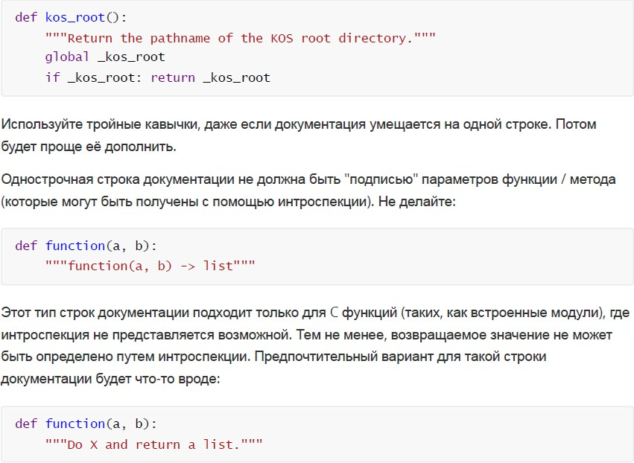

Многострочные:

